THE IMPERFECT
This tense is used when you want to say in French:
- What USED TO happen I used to be intelligent
- What WAS happenING it was boring
- When describing the WEATHER in the PAST it was snowing, it was cold
- When saying: I WAS, IT WAS… I HAD and THERE WAS/WERE there was a lot of noise
It’s an easy tense to form and use: To form the IMPERFECT, take the NOUS form of any verb in the PRESENT, knock off the ONS ending (in fact for ER verbs, all you have to do is remove the ER ending from the infinitive)and ADD the following set of endings:
* all these endings sound the same, despite the different spellings!
JE AIS* NOUS IONS
TU AIS* VOUS IEZ
The only exception is être which becomes: ét + ending j’étais I was c’était it was
IL/ELLE/ON AIT* ILS/ELLES AIENT*
Some examples: ER jouer nous jouons JOU + AIS = je jouais
Any verb ending in IER such as étudier (study) looks a bit odd in the NOUS & VOUS forms: nous étudiions vous étuidiiez (a bit like the English words : skiing & Hawaii the French is pronounced just as it would be in English)
IR finir nous finissons FINISS + AIS = je finissais
RE prendre nous prenons PREN + AIS = je prenais
present tense stem ending imperfect

You have a go – c’est à toi! Put the correct endings to these stems
- Quand j’ét______ plus jeune, j’all_______ en France tous les ans
- Mon frère parl________ au téléphone quand je suis arrivé/e
- Il fais________ mauvais et il pleuv_________ beaucoup
- Mes parents regard__________ la télé et ma sœur envoy_______ des textos
- Quand on viv______ en Suisse, nous ski_______ toutes les semaines en hiver quand il neige______
Fill in the gaps using the verbs in the box below
- ___________________ regarder les Teletubbies quand _________________ neuf ans
- Je _____________________ l’internet quand mon copain a appelé
- À l’âge de sept ans, je _______________ des bonbons tous les jours
- Ma sœur cadette ___________________ de la flûte à bec quand elle _______________petite
- Il _________________ très chaud et ensoleillé en Italie et j’ai beaucoup bronzé
- J’ai vu le film Transformers hier soir et ______________ très ennuyeux mais les effets spéciaux _____________________ super
mangeais c’était j’avais faisait étaient j’aimais était surfais jouait
Put the verbs in brackets in to the correct form of the imperfect
- Quand (être) j’_________________ enfant, nous (habiter) ____________________ à Lincoln
- À l’école maternelle, nous (chanter) ________________________ en classe tous les jours
- Ils (aimer) n’_____________________ pas le poisson quand ils (avoir) __________________ 10 ans
- Mon frère (vouloir) ________________ être footballeur mais il est devenu comptable!
- Nous (être) ____________________ à Paris et il (pleuvoir) __________________ tous les jours
- Si (avoir) j’__________________ l’argent, je voyagerais en Australie
- Je (faire) ____________________ du trampolin quand j’étais petit/e
- Il y a trois ans (3 years ago) je ne (pouvoir) ________________ pas parler français
- Est-ce que vous (étudier) _____________________ l’espagnol à l’école?
- Je (boire)* _________________________ du lait mais je n’ai pas ça maintenant [*careful here!]
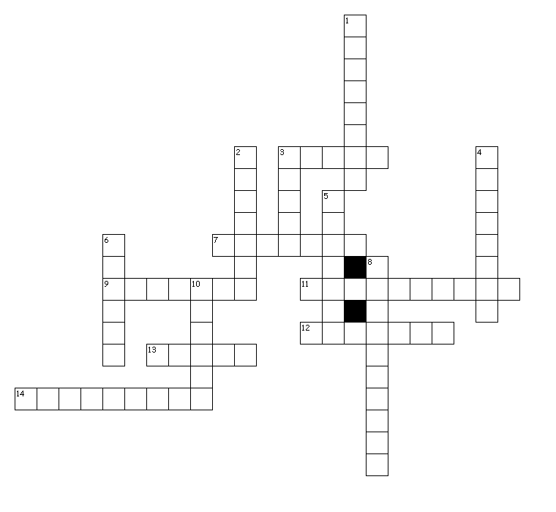
                - Let’s finish off with a crossword
HORIZONTAL
3. il y .... (there was)
7. je ... de la natation
9. I wanted to
11. we were chatting
12. they were
13. c'... genial (it was)
14. he was watching
VERTICAL
1. I used to eat
2. I was able to/could
3. I had
4. we used to copy
5. il ... chaud (it was...)
6. I used to drink
8. they used to live
10. she used to like

Write a passage in French using the imperfect on what you used to do when you were young

